№ 6 июнь 2022 года
Школьный вестник
Ежемесячная школьная газета

Издание МБОУСОШ №2 р.п. Башмаково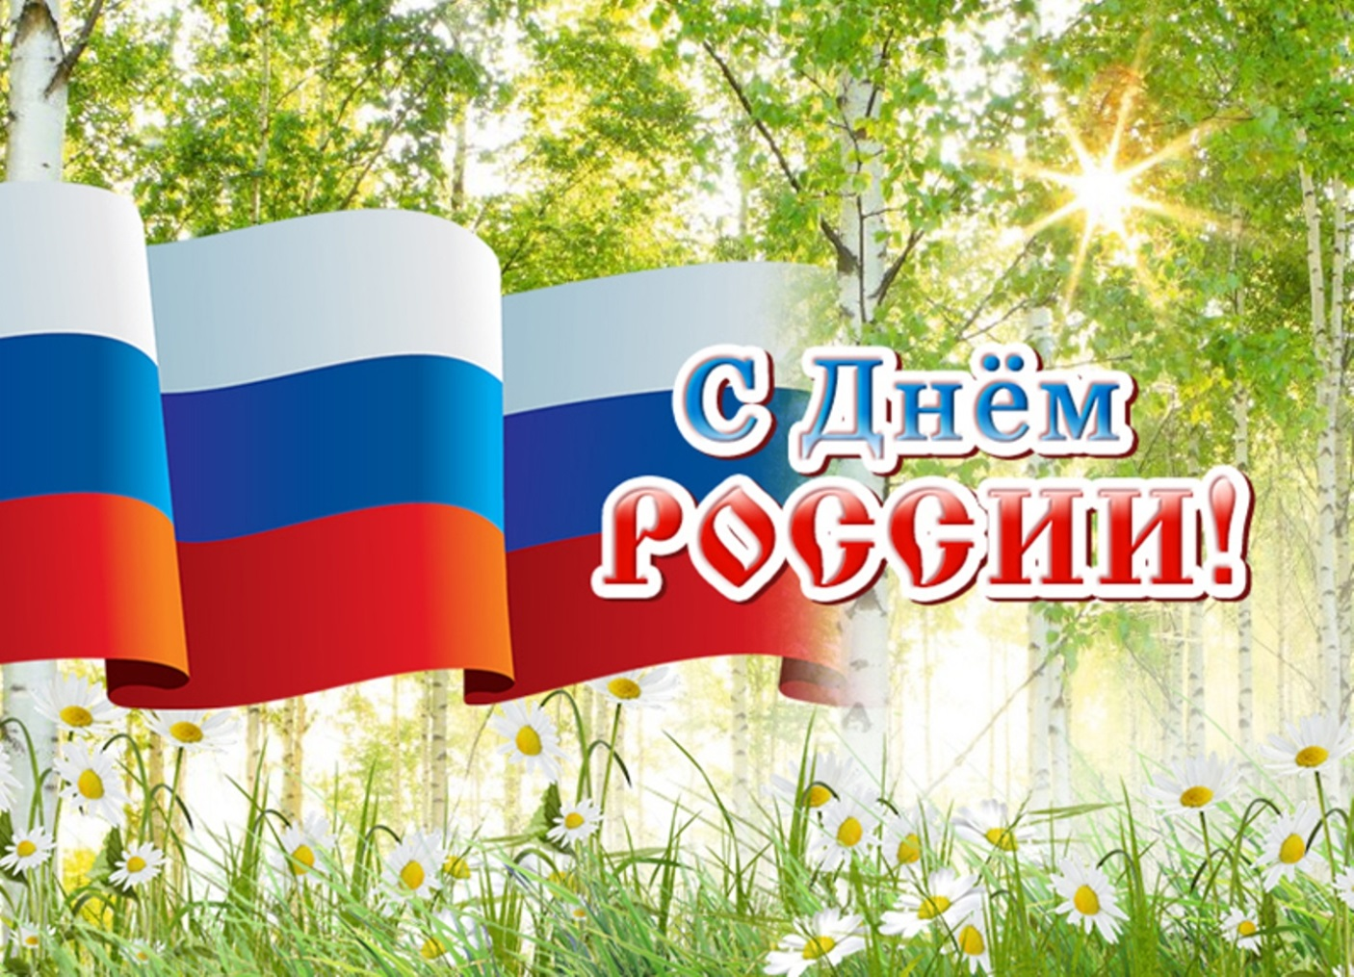

Сегодня в номере:
12 июня – День России: история и значение праздника.
Пётр I - Эпоха славных дел: 350 – летие со дня рождения.
Безопасное лето 2022

№ 6 июнь 2022 года

Россияне в воскресенье, 12 июня, отмечают важный государственный праздник — День России. До 2002 года он назывался Днем принятия Декларации о государственном суверенитете России, в народе его называли День независимости. По факту это день, когда в нашей стране было провозглашено главенство конституции, а также принято название — Российская Федерация. Это произошло в 1990 году на съезде депутатов РСФСР, а уже через год состоялись первые выборы президента, в которых победил Борис Ельцин. Днем России этот день стал 2 февраля 2002 года, а 12 июня стал официальным выходным. Президент РФ Владимир Путин подчеркивал, что именно с Декларации о государственном суверенитете начался отсчет новейшей истории страны. А его [праздника] главный смысл - это успех, достаток и благополучие граждан», - отмечал Путин. Этот день российские города отмечают по-разному - во многих из них проходят бесплатные концерты и экскурсии, спортивные мероприятия, волонтерские акции, а в Кремле президент награждает лауреатов государственных премий - ученых, писателей, артистов. Празднование Дня России в Москве заканчивается салютом. В р.п. Башмаково прошёл концерт, посвящённый празднику, в котором активное участие приняли наши обучающиеся.
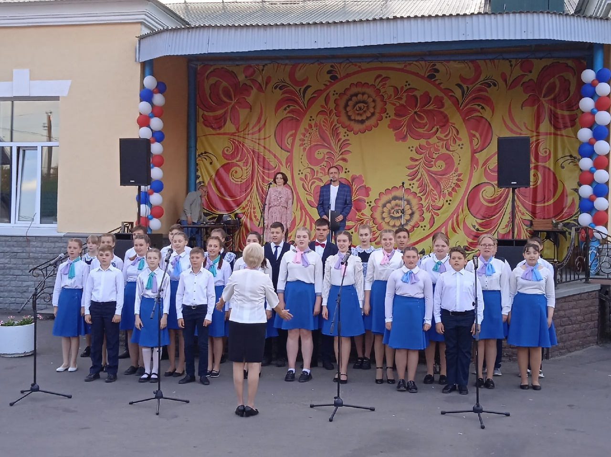
№ 6 июнь 2022 года

В рамках празднования Дня России прошли акции «Окна России», «Рисуем Россию».
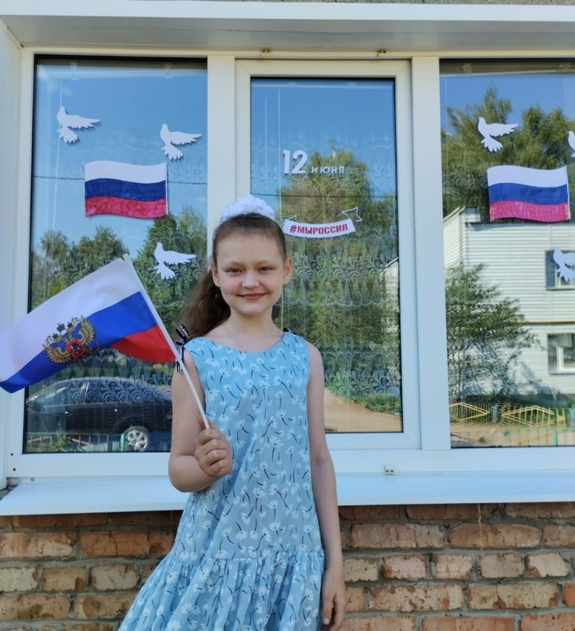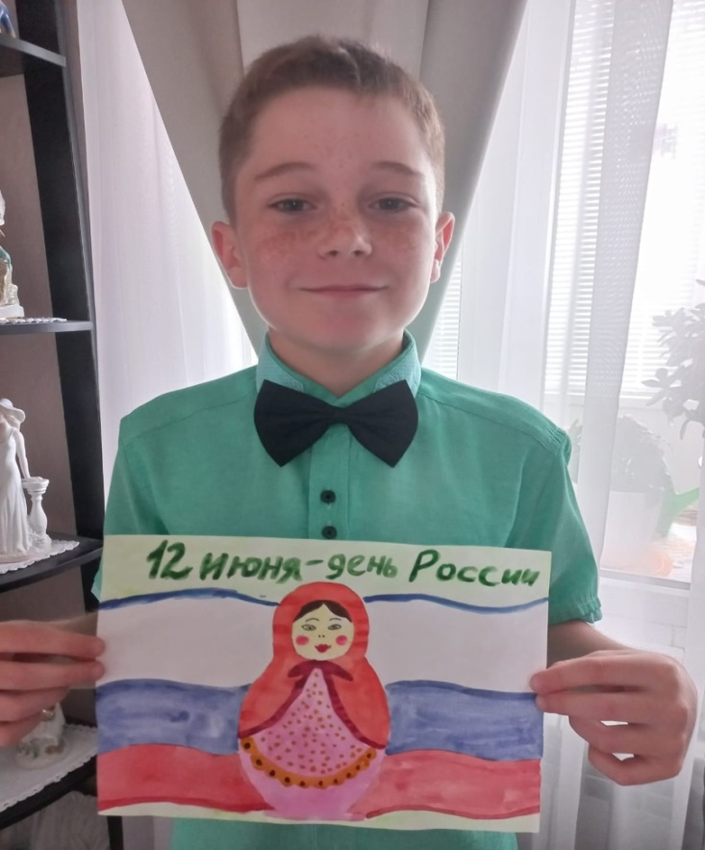
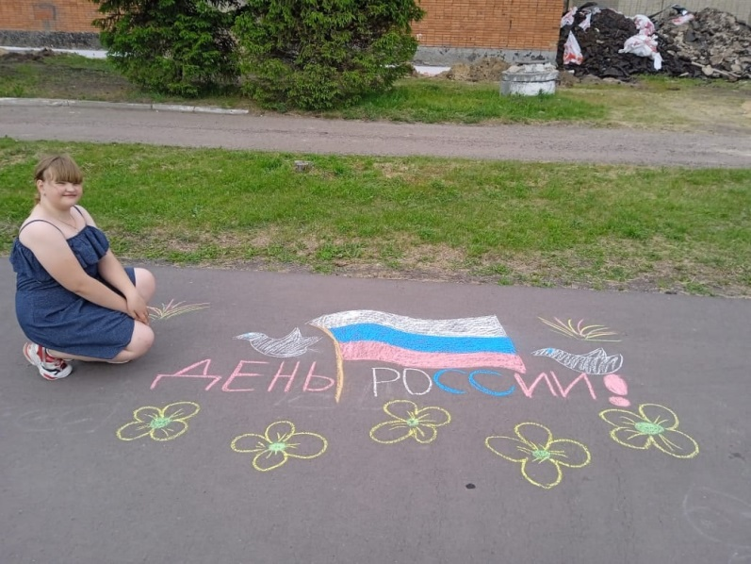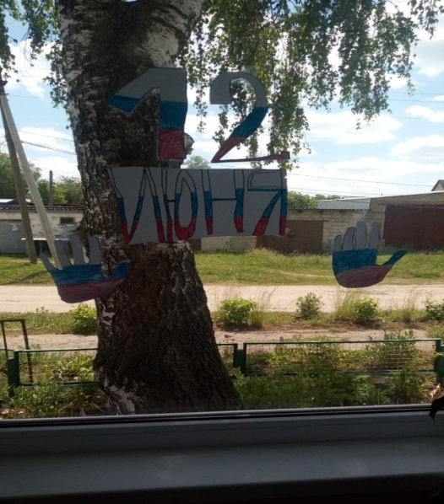
Моя любимая Россия!
Моя прекрасная страна!
Ты мне как ангел! Как Мессия!
Как чудо жизни отдана!

№ 6 июнь 2022 года

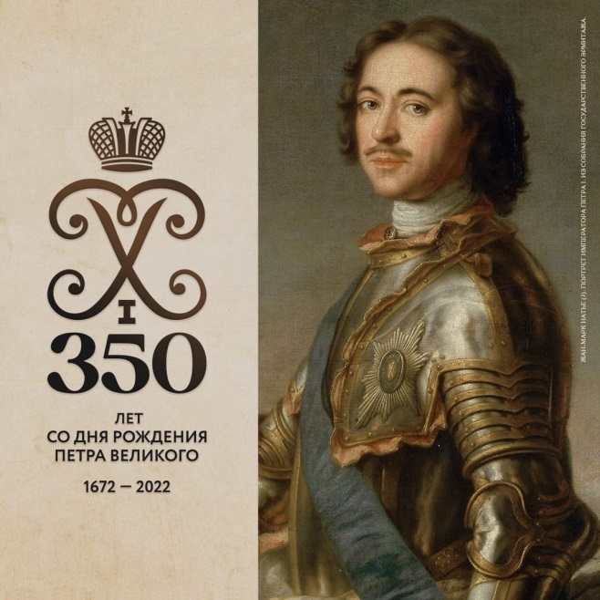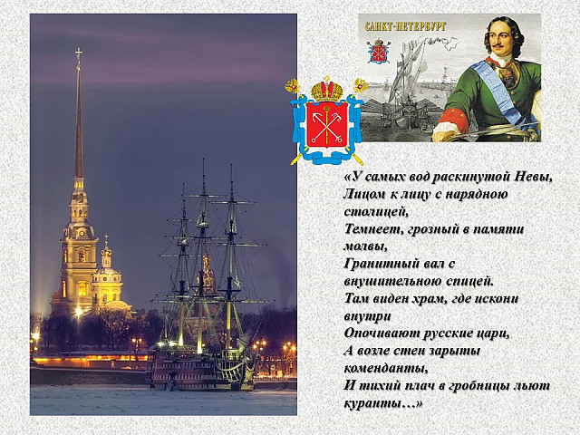
Трудно представить себе человека, который никогда в своей жизни не слышал имени Петра I – первого русского императора. Именно при Петре I Россия стала могучей страной, а самого царя за заслуги перед Родиной прозвали Великим. Энергичный, целеустремленный, жадный до новых знаний, царь Петр Великий при всей своей противоречивости, вошел в историю императором, сумевшим кардинально изменить облик России и ход истории на долгие века.
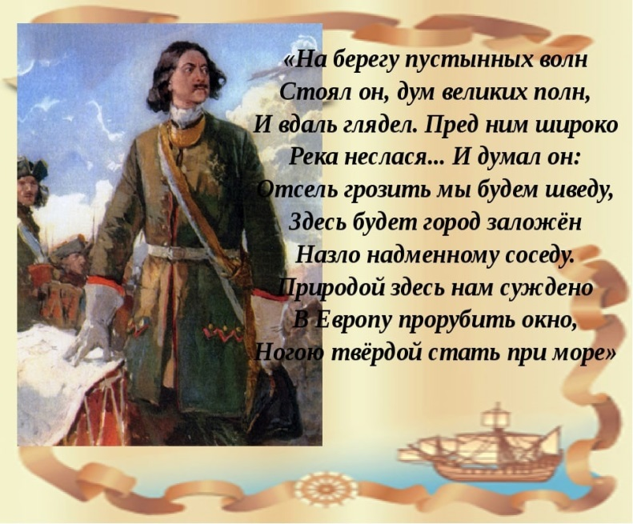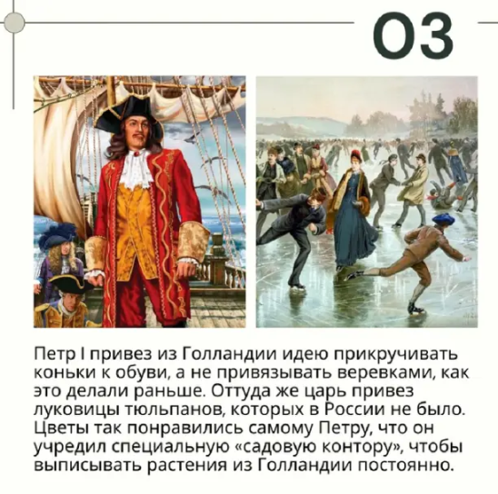
Сделал армию регулярной. Всё началось с "потешных полков" одиннадцатилетнего Петра, в которые набирали ребятишек из дворцовых сел Преображенского и Семеновского, а потом и взрослых. «Первым российским солдатом» царь прозвал в 1683 году конюха Сергея Бухвостова. Осенью 1694 года — Петру было 22 года — он провел первые крупные военные учения в истории России, Кожуховские маневры.
№ 6 июнь 2022 года

И в 1695-м уже отправился в Азовские походы, которые показали слабые места русской армии. В 1699 году Петр I решил создать профессиональную армию на регулярной основе — вместо дворянского ополчения времен Ивана III, стрельцов Ивана Грозного, полков «нового строя» Михаила Федоровича. И в 1705 году ввел для всех сословий рекрутскую повинность: крестьянские дворы выставляли на пожизненную военную службу солдат-рекрутов, одного человека из 20, 25 или 50 дворов. Ядром армии стали лейб-гвардии Преображенский и Семеновский полки. До 1725 года произвели 53 рекрутских набора — на службу взяли более 284 тысяч человек. Для солдат придумали единую форму: пехота носила зеленые кафтаны и черные шляпы, кавалерия — синие кафтаны и черные шляпы. В 1711 году организовали при каждой воинской части оркестры. В 1716 году утвердили права и обязанности служащих — «Устав воинский сухопутный». По нему вводилась воинская присяга и наказания за преступления — вплоть до смертной казни. Хотя была и система поощрений: в 1698 году Петр I учредил первую высшую награду в российской истории — орден Андрея Первозванного, а после каждого крупного сражения офицерам и солдатам вручали памятные золотые и серебряные медали.
Создал сильный русский флот. 16-летний Петр Алексеевич нашел в амбаре своего дяди, Никиты Романова, ботик «Святой Николай» — пускал его по реке Яузе, а потом по Плещееву озеру. В 1693 году царь построил первый морской корабль, «Святой Павел», в порту Архангельска — тот вышел в море под бело-сине-красным флагом с золотым двуглавым орлом по центру. В 1705 году это полотнище стало русским торговым флагом, а в 1991-м — государственным символом России. Днем рождения российского военно-морского флота стало 30 октября 1696 года. Тогда Боярская дума поддержала идею царя создать регулярный флот на Азовском море. Петр I лично строил суда в воронежских лесах на Дону. А официальным флагом флота в 1699 году стало полотнище с Андреевским крестом. С началом Северной войны Петр I основал Балтийский флот — в 1703 году построили его первый парусный фрегат «Штандарт» и форт Кронштадт. В 1714 году балтийская эскадра одолела шведов в битве у мыса Гангут — это первая в истории победа русского флота. Сначала офицеры ездили учиться в Англию, Голландию и Венецию, а в 1715 году учредили петербургскую Морскую академию. Ее выпускников называли «гардемаринами», от французского garde-marine — «морская охрана». В 1720–1722 годах для военных моряков написали «Устав морской» и «Регламент адмиралтейский». Все чины от матроса до адмирала должны были защищать родину «со всяким тщанием и ревностью». А иностранцы могли служить только при условии, «что по смерть им здесь оставаться».
№ 6 июнь 2022 года

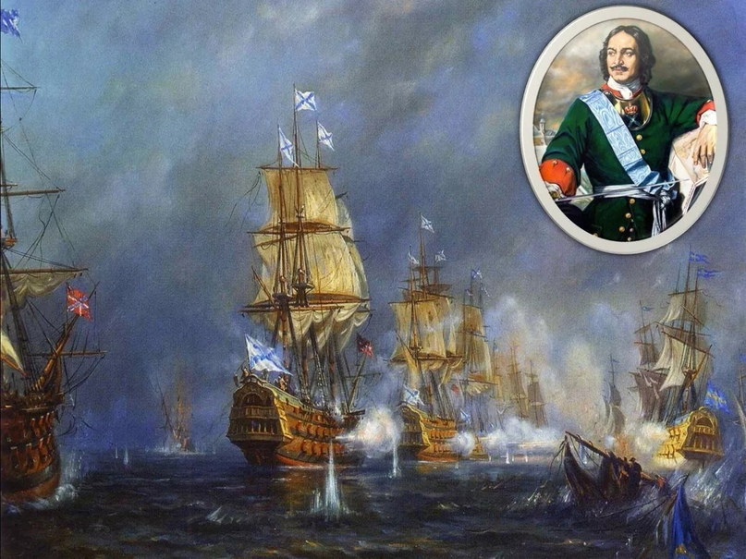
Взял курс на европейские ценности. В 1697–1698 годах Петр I путешествовал по Европе — инкогнито в составе Великого посольства объехал города Пруссии, Голландии, Англии и империи Габсбургов. Полтора года своего «великого ученичества» он изучал науки и искусства Европы и впитывал местные традиции. Когда вернулся, сам стал стричь бороды боярам, обрезать длинные рукава и полы одежд. Велел носить парики и европейский костюм: по будням — немецкое платье, по праздникам — французское. В 1700 году у ворот Кремля даже выставляли манекены с образцами одежды.
Перенёс Новый год на зиму. В декабре 1699 года Петр I ввел новую систему летоисчисления и календарь. Раньше год начинался с 1 сентября, а счет велся «от Сотворения мира» — отставал от Европы на 5508 лет. По указу Петра новый год наступил 1 января 1700 года от Рождества Христова; старый, 7208 год продлился всего четыре месяца. Отпраздновали его с размахом: на улицах Москвы развесили «украшения от древ и ветвей сосновых, еловых и можжевеловых», а на Красной площади до 7 января солдатские полки палили из 200 пушек и пускали фейерверки.
Построил Санкт-Петербург. 27 мая 1703 года на отвоеванных у шведов землях Петр I основал «Санкт Питербурх». Он начался с Петропавловской крепости на Заячьем острове в дельте Невы, а в 1712 году уже стал столицей страны — тем городом, который итальянский путешественник Франческо Альгаротти назвал «окном, через которое Россия смотрит на Европу», а Александр Пушкин подхватил
№ 6 июнь 2022 года

в «Медном всаднике»: «Природой здесь нам суждено / В Европу прорубить окно, / Ногою твердой стать при море».
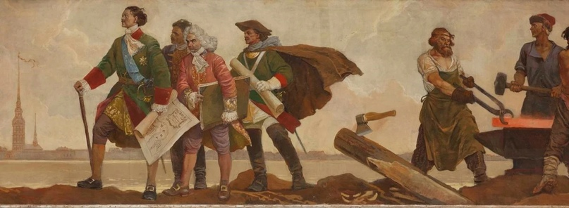
Впервые в России город строили не стихийно, а в регулярной планировке: прямые улицы составляли геометрически выверенные кварталы, а в них возводили дома по образцу. Царь изучал европейские журналы, теоретические трактаты архитекторов Витрувия и Андреа Палладио, а его идеи воплощали придворные зодчие-иностранцы — Жан-Батист Леблон и Доменико Трезини. Архитектурные новшества при Петре I проявились не только в образцах «петровского барокко» в Петербурге, но и в Москве — ее башнях-монументах, кремлевском Арсенале и каменных мостах через реки.
Поделил страну на регионы. В 1708 году Петр I начал первую областную реформу — поделил всю страну на уезды и губернии. Губерний было восемь: Петербургская, Архангелогородская, Смоленская, Киевская, Московская, Казанская, Азовская, Сибирская. В 1713 году к ним прибавились еще три: Нижегородская, Астраханская, Рижская. Во время второй реформы в составе губерний выделили по шведскому образцу 50 провинций, а вместо уездов ввели дистрикты. Так появилась возможность управлять страной по вертикали: царь — губернатор — воевода — земский комиссар.
Административную систему Петр I сделал менее громоздкой. Вместо Боярской думы он создал Правительствующий сенат, которые разрабатывал новые законы, следил за финансами и правосудием в стране. Сенаторы впервые стали давать присягу, обещая «честно и чисто, нелесно, но паче ревностию исполнять звание свое», а контролировал их работу генерал-прокурор, «око государево».

№ 6 июнь 2022 года

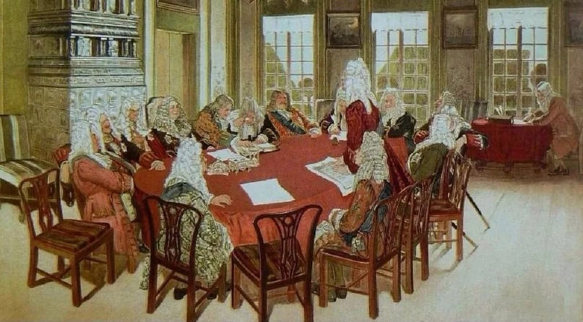

В 1717–1721 годах вместо 44 приказов — органов центрального управления — Петр I создал 11 коллегий, которые через 85 лет Александр I заменит министерствами. Первыми появились Коллегия иностранных дел, Военная и Адмиралтейская — они ведали дипломатией, делами армии и флота. А Духовная коллегия стала позже Святейшим синодом, который управлял церковными делами.
Использованы материалы сайта culture.ru
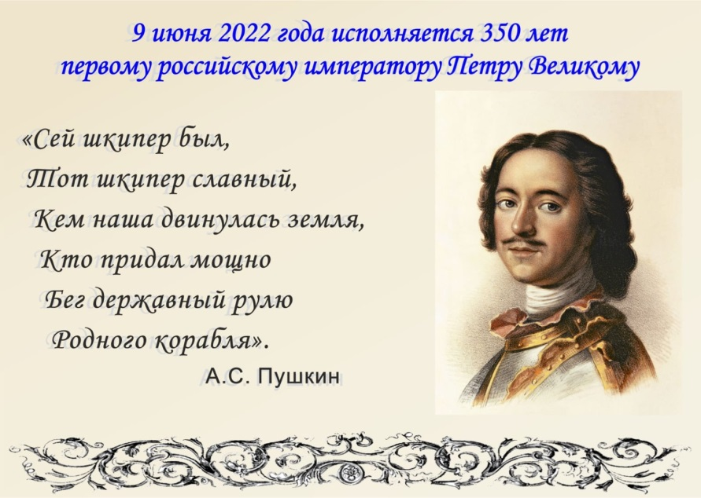

№ 6 июнь 2022 года

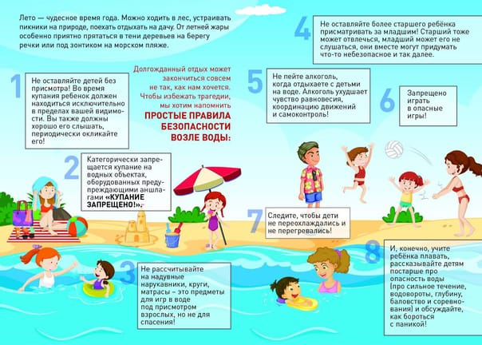
Дорогие ребята, впереди прекрасная пора отдыха и свободного времени! Запомните, самое ценное для нас, взрослых – это ваше здоровье и жизнь. Будьте бдительны, не подвергайте себя риску. Позаботьтесь о своей безопасности, о сохранности жизни и здоровья!
Учредитель: МБОУСОШ № 2 р.п. Башмаково Автор дизайн – макета Кобзева О.И.
Номер подготовлен к печати: Газета набрана и отпечатана в школьной библиотеке
Главный редактор: Кобзева О.И. Наш адрес: 442060 р.п. Башмаково, ул. Губкина
д. 44 –а
Наши контакты: телефон 8(84143) 4-12-40 электронная почта bash_bashmakovo2@edu-penza.ru

